PRÁCTICA DISECCIÓN DE OLLO
Disección dun ollo de mamífero (vaca, cordeiro,…)

INTRODUCIÓN
Os ollos son fotorreceptores que transforman a luz en impulsos nerviosos. Están situados nas cavidades orbitarias do cranio. Cada un con anexos oculares de protección (cellas, pálpebras, pestanas, etc, que non interveñen na percepción visual senón unicamente na protección) e vías ópticas. Nel insérense seis músculos (catro rectos e dous oblicuos) que permiten o movemento.
A capa máis externa do globo é a esclerótica. Nela insérense os músculos, e o seu parte anterior é a córnea. Baixo ela está a coroides, moi vascularizada e pigmentada. Vascularizada para alimentar á retina, capa interior fotosensible, que contén as células receptoras: conos e bastóns e pigmentada para evitar fenómenos de reflexión da luz. A información trasládase ao cerebro polo nervio óptico. A cantidade de luz que alcanza a retina está regulada polo iris, e a imaxe proxéctase con nitidez grazas ao cristalino, que varía o seu grosor mediante os músculos
ciliares. No interior do globo atópanse o humor vítreo e o humor acuoso, transparentes para deixar pasar a luz ata a retina.
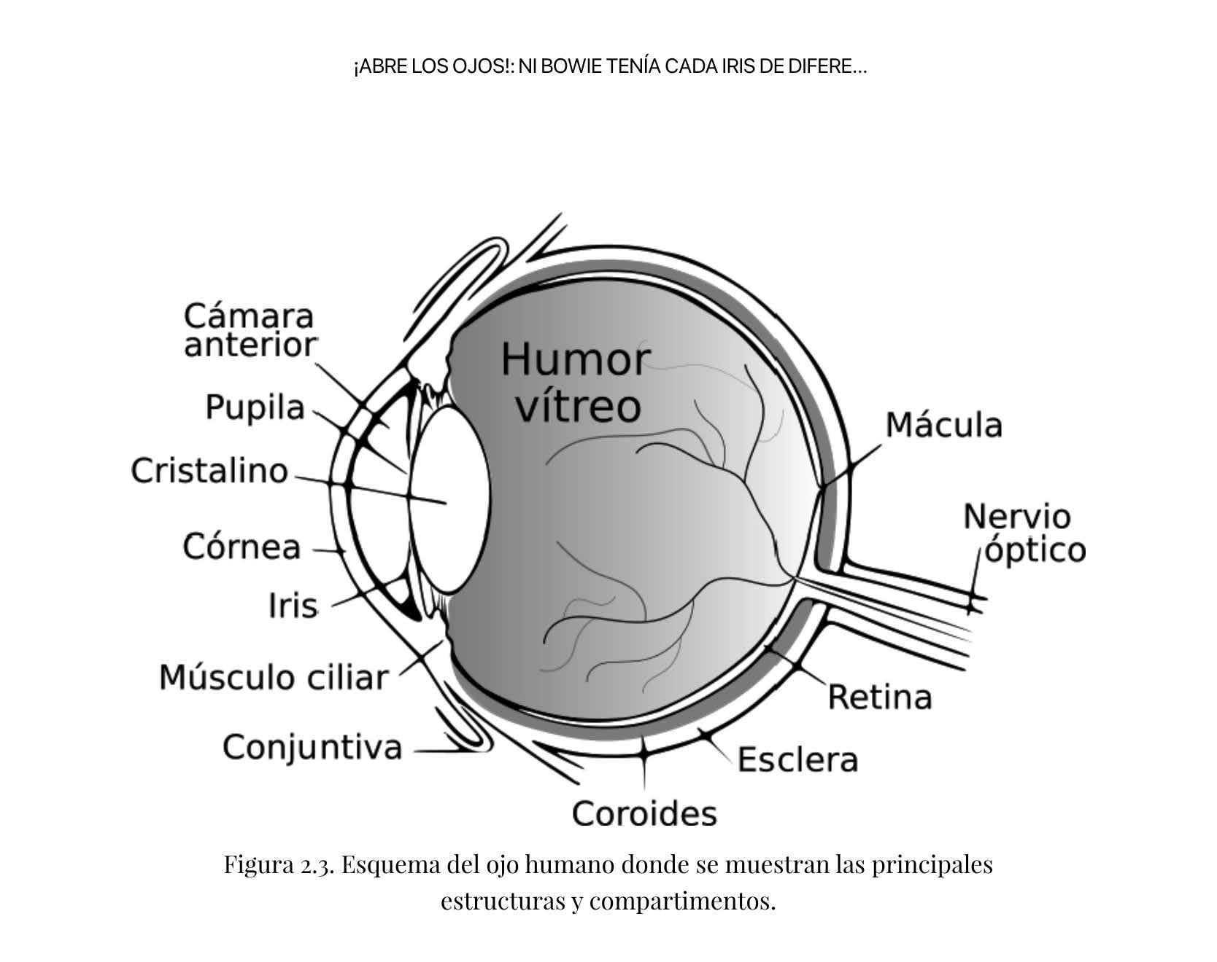
Fonte: Libro ¡Abre los ojos! Conchi Lillo.
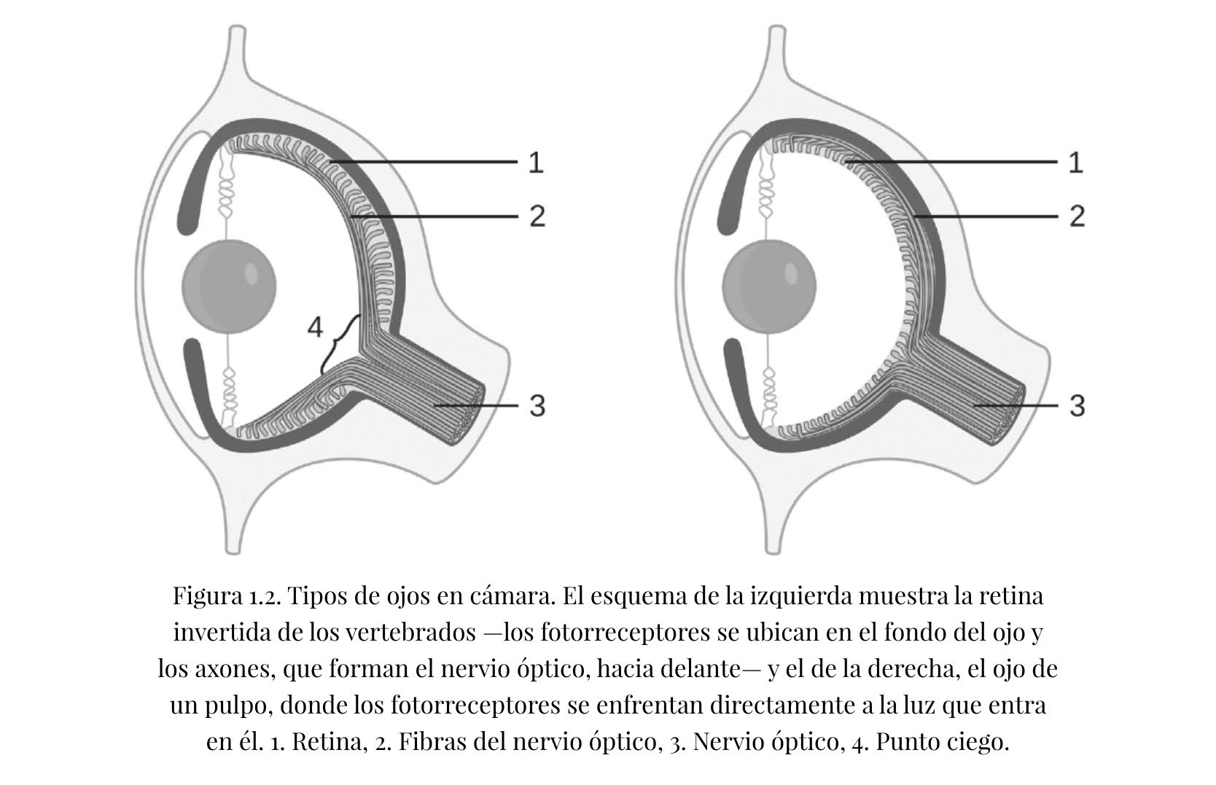
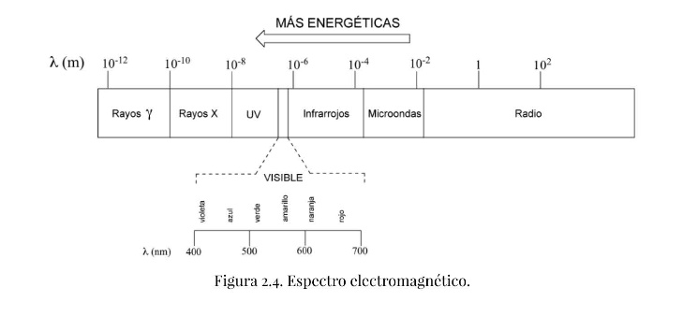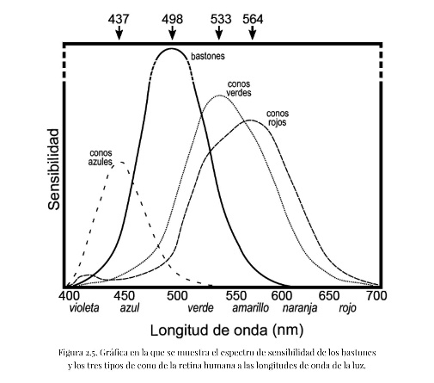
Fonte: Libro ¡Abre los ojos! Conchi Lillo


MATERIAIS
- Cubeta de disección
- Bisturí
- Tijeras
- Aguja enmangada
- Pinzas de disección
- Placa de Petri
- Auga destilada
- Soro fisiolóxico
- Ollo de cordeiro ou vaca
PROCEDIMENTO
1. Extrae toda a graxa posible ao redor do ollo, sen cortar o nervio óptico. Identifica as estruturas externas do ollo: esclerótica, capa externa moi consistente de cor branca, córnea transparente, parte diferenciada da esclerótica, a través dela vemos o tabique do iris, que presenta o orificio da pupila, que pode estar máis ou menos dilatada. A pupila na vaca ten forma ovalada.
2. Músculos extraoculares. Ten os mesmos que o ollo humano pero son difíciles de ver no ollo extraído da conca orbitaria. Ten un músculo retractor do ollo disposto en forma de rodete circular, este adoita ser o único visible sobre o globo ocular. Tamén observarás o nervio óptico.

3. Divide o globo ocular en dúas metades, de forma paralela ao iris. Coas tesoiras de punta fina facer catro cortes duns 2 a 3 cm, cortando a esclerótida, segundo indícase na figura. Comeza co bisturí e continúa coas tesoiras. Recolle o humor vítreo nunha placa de Petri

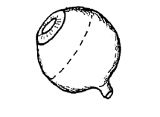
4. Desprende o cristalino coa axuda das pinzas. Colócao sobre unha placa de Petri e observa á súa través un texto de xornal.
6. Bota auga (dous dedos) na cubeta de disección e coloca nela as dúas metades do globo ocular, coa concavidade cara arriba. Observa o interior coa axuda da agulla e as pinzas. O globo ocular que quedou baleirado do seu interior e volto da súa posición normal está tapizado interiormente pola coroides, capa pigmentaria interna. Destaca unha zona de reflexos irisados: o tapete. A retina quedou moi traumatizada; verémola suspendida do punto cego. Colocado o ollo na cubeta, previo lavado para eliminar pigmentos da coroides, pódese observar a estrutura delicada da retina.
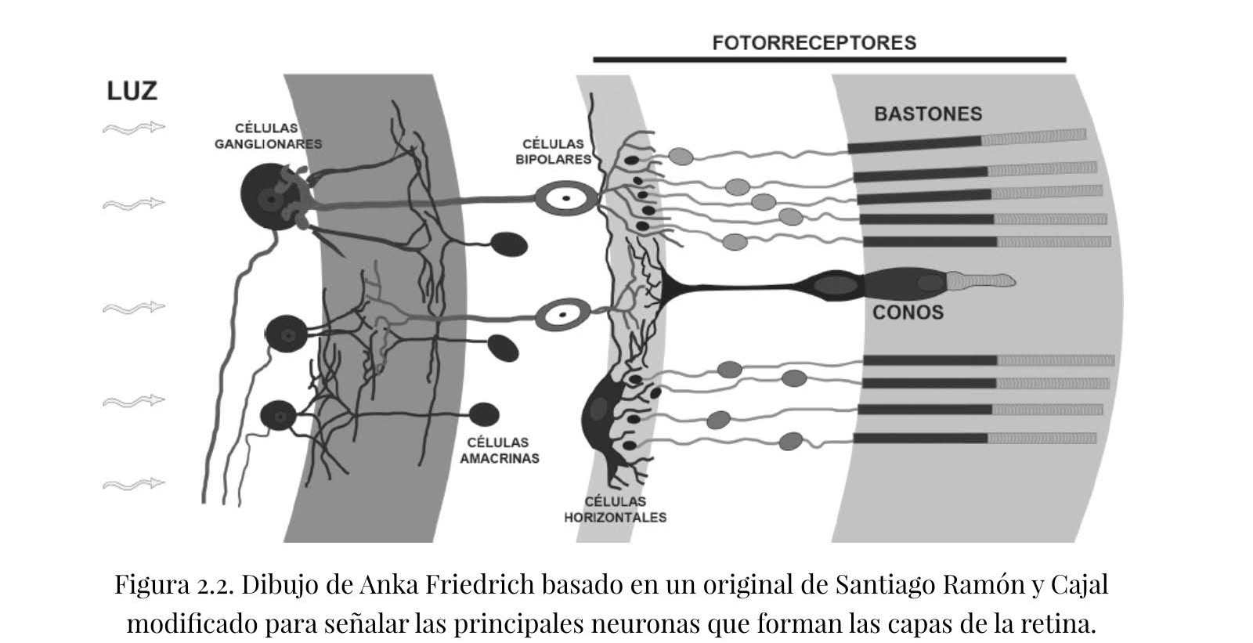
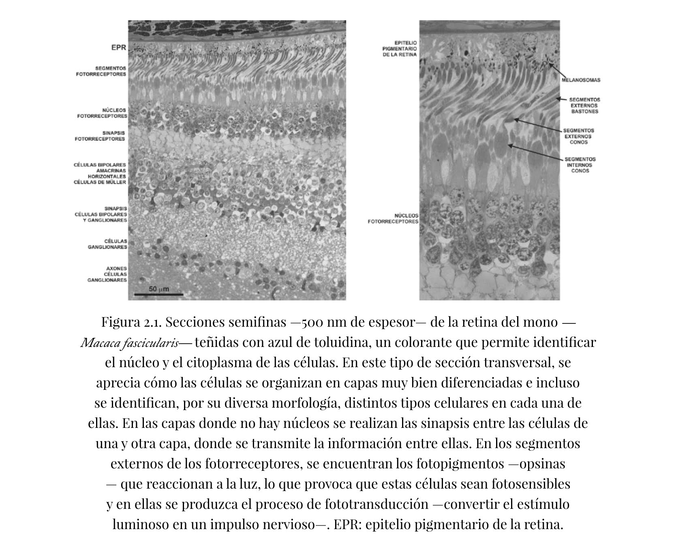
Fonte: Libro ¡Abre los ojos! Conchi Lillo
CUESTIÓNS
1. Como é a imaxe que vemos ao mirar a través do cristalino? Que función ten o cristalino no globo ocular? En que enfermidade hai que substituír o cristalino?
2. Que elementos do globo ocular atravesa un raio de luz que desde o exterior alcance a retina?
3. Observarías que na metade posterior do ollo a retina despréndese en toda a súa extensión, excepto por un punto. Que marca devandito punto? Como se chama? Como é a visión no devandito punto?
4. Que ocorrería na nosa visión se a coroides carecese de pigmentos? En que alteración conxénita ocorre isto?
5. Por que temos dous ollos, se ambos apuntan cara adiante?
6. Busca información sobre os principais defectos visuais: miopía, hipermetropía e astigmatismo.
7. Despois de identificar todas as estruturas, no seguinte esquema nomea todos os elementos sinalados.

